**Utilizarea Arduinos în formarea profesională Newsletter-2**

*A doua reuniune transnațională la Ankara, Turcia - 27-28 mai 2024*

**27 mai 2024,** la „Ahi Evran Mesleki Eğitim Merkezi”, profesorii au primit oaspeți din Grecia, Spania, România și Italia, împreună cu directorul Nizamettin Gokmen**.**

|  |  |
| --- | --- |
|  |  |

Ulterior, am vizitat facilitățile, atelierele și laboratoarele școlii. Am făcut schimb de cadouri între diferitele țări. Apoi, așa cum am planificat, am început întâlnirea.We discuss different issues about the project.

Apoi, am avut un atelier: Demonstrație de modul LCD și KIT.

Coordonatorul de la școala din Turcia a ținut o lecție despre modulul Arduino cu ecrane LCD și diferiți senzori de mișcare.

|  |  |
| --- | --- |
|  |  |

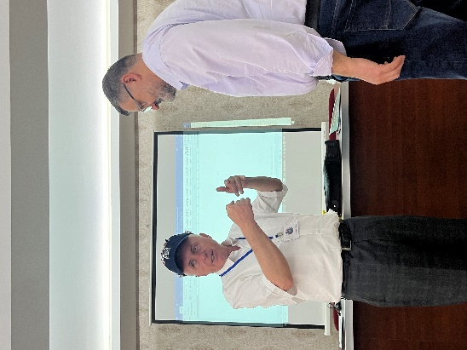

A existat, de asemenea, timp pentru întrebări și răspunsuri.

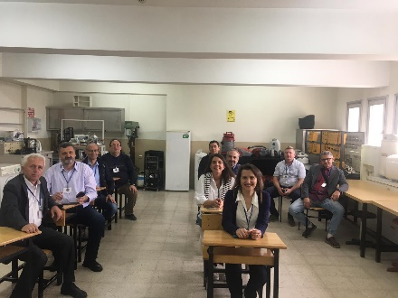

**28 mai 2024** După discuții, am ajuns la următoarele acorduri:

|  |
| --- |
| *1-) Fiecare partener va actualiza conturile de social media.*  *2-) Partenerii români și turci au completat modulele. Fiecare partener le va verifica și le va testa.*  *3-) Fiecare partener va traduce modulele pregătite în limbile sale materne până la următoarea întâlnire.*  *4-) Fiecare partener va împărtăși modulul său cu alți parteneri cu o lună înainte de găzduirea întâlnirii TPM în școala sa. Ceilalți parteneri le vor verifica și vor adăuga informații la ele.*  *5-) Spania va pregăti primul și al doilea buletin informativ. Fiecare partener îl va traduce în limba sa maternă și îl va încărca în contul Google al proiectului. Account până la sfârșitul lunii iunie-2024.*  *6-) Turkiye va încărca programul Fritzing în proiectul google.Account.*  *Circuitele Arduinos pot fi desenate de programul Fritzing sau de site-ul www.tinkercad.com.*  *7-) Fiecare partener va pregăti videoclipuri tutoriale în limba engleză (cu audio și subtitrări), așa cum se vede mai jos.*  *România: Ce este Arduino*  *Turkiye: LCD*  *Italia:Tastatură și matrice de puncte*  *Spania: Motoare*  *Grecia: Senzori*  *8-) Fiecare partener își va completa tabelul de diseminare după ce a realizat orice activitate sau instrument de diseminare în timpul proiectului.*  *9-) Fiecare partener își cunoaște responsabilitățile și le va îndeplini în cel mai bun mod.* |

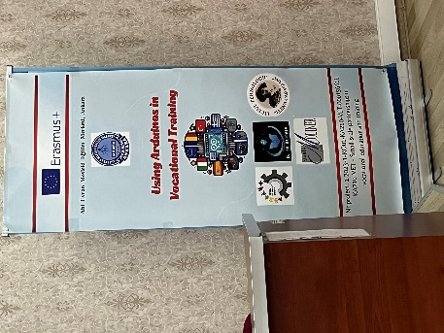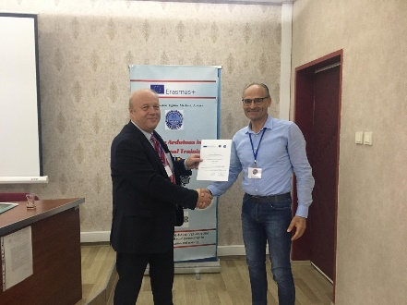

De asemenea, am stabilit datele pentru următoarele reuniuni transnaționale ale proiectului: Italia: 17-18/Octombrie/2024 Spania: 21-22/Noiembrie/2024

În final, am făcut evaluarea și certificarea reuniunii.

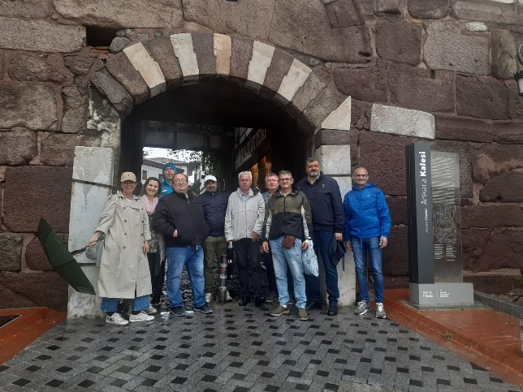După-amiază am avut o vizită culturală la Ulus Old City, Muzeul Civilizațiilor Anatoliene din Ankara și Castelul din Ankara.